Zasilacze do laptopów. Podpowiadamy, jak wybrać odpowiedni dla twojego komputera!
<strong>Zasilacze do lapotów</strong> to podstawowe akcesorium do komputerów przenośnych. Umożliwiają nie tylko ciągłą prace na kablu, lecz także naładowanie baterii, dzięki czemu z komputerem możemy się później udać z dala od gniazdka i pracować w bardziej wygodnej pozycji.

Zasilacze do lapotopów - jak wybrać odpowiedni?
Zasilacze do laptopów to rzecz, bez której ciężko wyobrazić sobie działanie komputera przenośnego. Choć oczywiście jest on wyposażony w baterię, to jednak z czasem energia tam zmagazynowana wyczerpie się i trzeba będzie ponownie laptopa naładować. Do tego bowiem służy zasilacz, zwany także ładowarką. Pierwsze laptopy miały pewien problem z bateriami. Te wyposażone były w tzw. pamięć ładowania, co sprawiało, że jeżeli chcieliśmy siedzieć z podłączonym non stop komputerem, trzeba było wyciągnąć baterię.

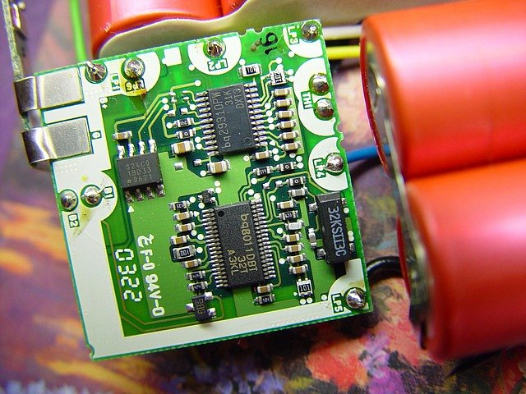
Zasilacze do laptopów. Co się zmieniło?
Współczesne urządzenia są dużo mniej kłopotliwe. Możemy bez problemy pracować na podłączonych do zasilania komputerach bez potrzeby wyjmowania baterii. Zasilacze do laptopów mają różne parametry pracy, podobnie jak i same komputery. Należy zwracać uwagę na te parametry, jeżeli nie chcemy uszkodzić żadnych układów naszego sprzętu. Problematyczne bywają także końcówki, których występuje wiele rodzajów. To sprawia, że ciężko jest zastąpić jeden zasilacz modelem innej marki. Wynika to jednakże z faktu, że urządzenia różnych producentów działają na różnym poziomie napięcia. Odmienne końcówki uniemożliwiają podpięcie zasilacza o parametrach niezgodnych z właściwymi dla danego laptopa.
Ładowarki do komputerów przenośnych różnych marek
W ofercie sklepu E-trade znajdziesz bogatą ofertę na zasilacze do laptopów różnych marek: Acer, Samsung, Toshiba, Apple i wiele innych. Warto zawsze mieć w zapasie takie urządzenie, ponieważ jeśli nasza ładowarka się uszkodzi, nie będziemy w stanie pracować na komputerze, ani korzystać z niego w innych celach. Istotnym symptomem, iż zaczyna się psuć, jest wydłużenie czasu ładowania lub niemożność naładowania baterii do pełna.

